Коммерческое предложение на поставку сиропов:
шиповника и корня солодки.

Наше фермерское хозяйство "ИП ГКФХ Барбашов К.А." занимается производством натуральных продуктов питания на хозяйственном подворье Иоанно-Предтеченского монастыря г. Астрахани.
Мы предлагаем высококачественную продукцию по конкурентоспособным ценам и гибкие условия сотрудничества. Наши клиенты ценят нас за надежность и профессионализм, а также за индивидуальный подход к каждому заказу.

Описание продукции:
Мы предлагаем натуральные сиропы шиповника и корня солодки, которые производим из собственного сырья, выращенного на территории подворья.
Концепция нашего производства – донести до потребителя максимально полезные свойства продукта и вспомнить «вкус детства».

Сироп шиповника — это натуральный продукт, который обладает высокой ценностью благодаря своему богатому составу и полезным свойствам, повышает иммунитет и укрепляет здоровье.

Сироп солодки - обладает антивирусным, противовоспалительным и общеукрепляющим действием.

Наши сиропы зарегистрированы как пищевые продукты (не как лекарственные), так как их можно применять в кулинарии, выпечке, при приготовлении морсов и напитков в домашних условиях.

Вся продукция производится по ГОСТам, имеет декларацию таможенного союза. На производстве осуществляется строгий контроль качества, что позволяет соответствовать международным стандартам.

Сиропы выпускаются в пластиковых бутылках объёмом 250 мл.
Имеют этикетку и дизайнерское оформление.
Срок годности продукции: 6 мес. с даты производства.

В настоящее время нами завершается регистрация торгового знака «Монастырский лекарь»



Фото продукции:

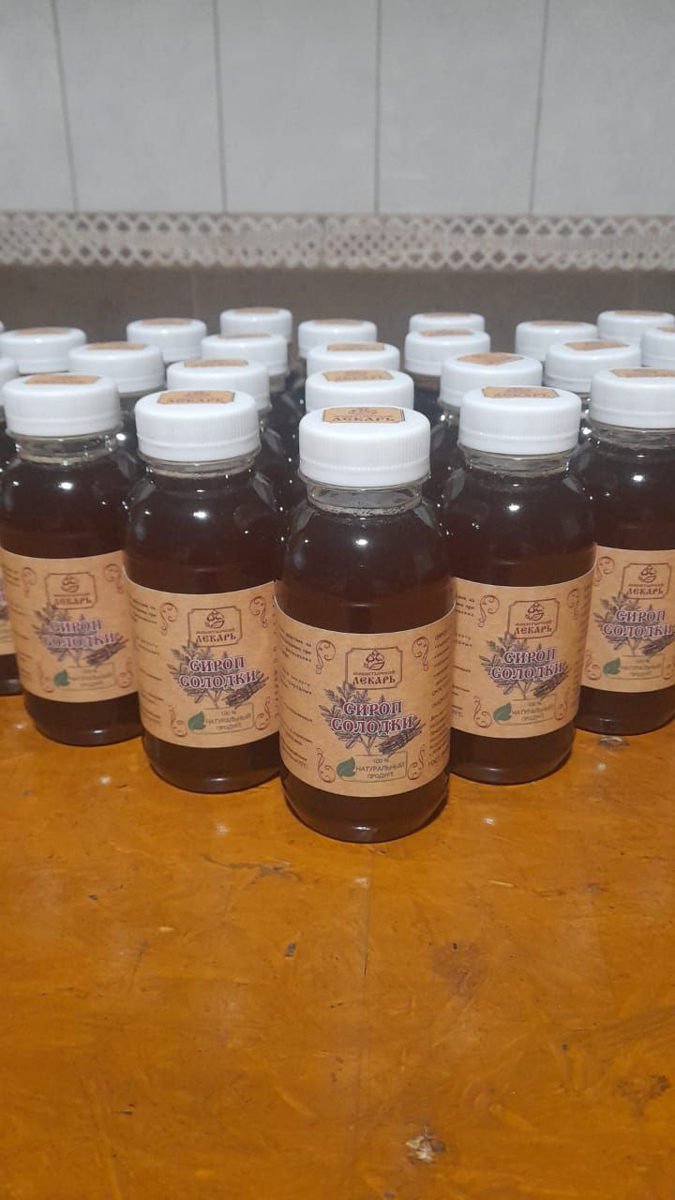
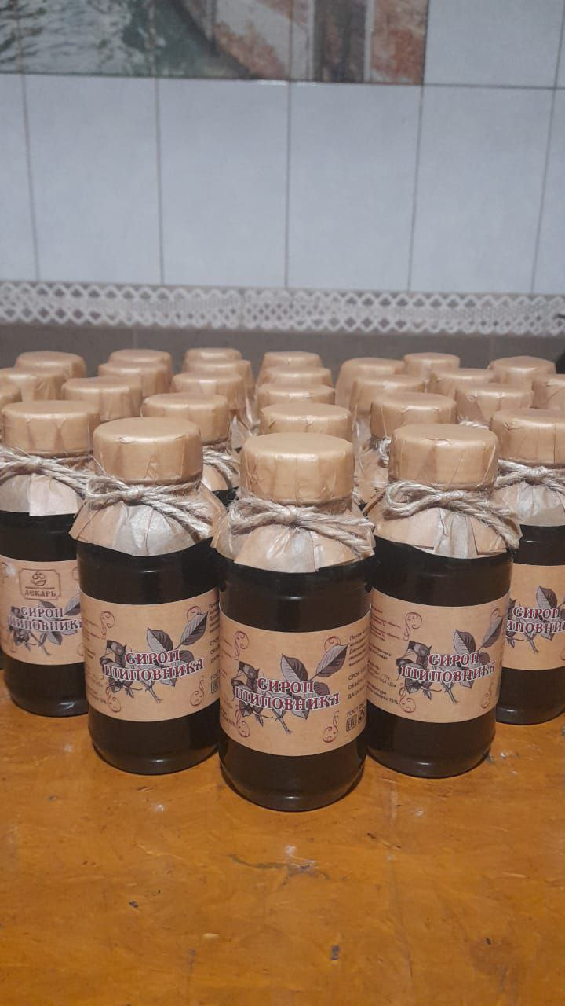

Сироп шиповника Сироп солодки

Условия поставки:
Минимальный объём заказа – от 40 бут. (1 картонная коробка).
Максимальный объём поставки – 1 тыс. бут в неделю.
Срок поставки от 3 до 7 дней.
Цена:
Сироп шиповника: 200 руб. бут.
Сироп солодки: 250 руб. бут.
Возможны скидки при заказе от 200 бут.
Условия оплаты – по договоренности.

Примеры успешных сделок:
Мы успешно сотрудничаем с сетями пекарен и гастрономами, расположенными в Астраханской области.
Наши клиенты отмечают высокое качество продукции и оперативность поставок.
Мы работаем с такими известными компаниями, как:
- гастроном «Михайловский»,
- сеть пекарен «Булкин»,
- комбинат общественного питания «Мелия» и др.
Все клиенты высоко оценивают наше качество и надежность.

Свяжитесь с нами для получения дополнительной информации или закажите пробную партию.

Телефон для связи: 89608648684
Ионов Михаил Юрьевич

